### 

КОМИТЕТ ПО ОБРАЗОВАНИЮ САНКТ-ПЕТЕРБУРГА

**САНКТ-ПЕТЕРБУРГСКОЕ ГОСУДАРСТВЕННОЕ БЮДЖЕТНОЕ ПРОФЕССИОНАЛЬНОЕ ОБРАЗОВАТЕЛЬНОЕ УЧРЕЖДЕНИЕ**

**«КОЛЛЕДЖ ИНФОРМАЦИОННЫХ ТЕХНОЛОГИЙ»**

**ОТЧЕТ**

**Основы алгоритмизации и программирования**

**Практическая работа 6. Формирование структуры**

Работу выполнил: Танасов Евгений Эдуардович

Группа:324 Специальность: 09.02.07

Преподаватель: Смирнова Ирина Петровна

Оценка ______________________

«15» ноября 2024 г.

Преподаватель: Смирнова Ирина Петровна

Оценка ______________________

«___» сентября 2021 г.

Санкт-Петербург 2021

Санкт-Петербург 2015 г.

Оглавление

**Цель практической работы:** 3

**Исходный текст программы:** 3

Результат работы программы**:** 4

# **Цель практической работы:**

Разобраться в построении структуры и в коде объяснить как она работает.

# **Исходный текст программы:**

#include <stdio.h>

#include <string.h>

#include <locale.h>

typedef struct { //объявление структуры

char author[40]; //автор, строка

char title[80]; //название, строка

int count; //количество, целое

} TBook; //название структуры

int main() //основной поток

{

setlocale(LC_ALL, "Rus"); //локализация русского языка

const int N = 100; //объявление константы N

TBook B; //иницизализация переменной B

TBook Books[N]; //инициализация массива Books с максимальной вместимостью N = 100

char* p, s[40]; //указ зарезервировать место в памяти для переменной p и массива s[40]

printf("Размер структуры TBook: %d\n", sizeof(TBook)); //вывод в консоль размера структуры

printf("Размер переменной B типа Book: %d\n", sizeof(B)); //вывод в консоль размер переменной

printf("Размер поля author: %d\n", sizeof(B.author)); //вывод в консоль размер поля author

printf("Размер поля title: %d\n", sizeof(B.title)); //вывод в консоль размер поля title

printf("Размер поля count: %d\n", sizeof(B.count)); //вывод в консоль размер поля count

printf("Размер массива Books: %d\n", sizeof(Books)); //вывод в консоль размер массива Books

strcpy(B.author, "Пушкин А.С."); //запись строки Пушкин А.С. в переменную author структуры B

strcpy(B.title, "Полтава"); //запись строки Полтава в переменную author структуры B

B.count = 1; //заполнение переменной count в структуре B

printf("Структура B:\n"); //вывод в консоль строки Структура B

printf("author: %s\n", B.author); //вывод переменной author структуры B

printf(" title: %s\n", B.title); //вывод переменной title структуры B

printf(" count: %d\n", B.count); //вывод переменной count структуры B

strcpy(s, B.author); //копируем переменную author в строку s

p = strchr(s, ' '); //ищем в строке первый пробел

*(p + 1) = '\0'; //символ после пробела заменяется на пустоту(конец строки)

printf("Фамилия автора: %s\n", s); // выводим фамилию автора, используя строку s

B.count--; //уменьшаем количество

if (B.count == 0) //если count == 0, то у нас закончились эти книги

printf("Этих книг больше нет!"); //вывод в консоль сообщения что эти книги закончились

printf("\nВведите поля структуры B:\n"); //вывод в консоль сообщения о том что необходимо ввести поля структуры B

printf("author: "); //вывод в консоль слова author

gets_s(B.author); //ожидаем ввода пользователя и записываем в переменную author структуры B

printf(" title: "); //вывод в консоль слова titile

gets_s(B.title); //ожидаем ввода пользователя и записываем в переменную titile структуры B

printf(" count: "); //вывод в консоль слова count

scanf("%d", &B.count); //ожидаем ввода пользователя и записываем в переменную count структуры B

printf("Теперь структура B:\n"); //вывод в консоль слова Теперь структура B:

printf("author: %s\n", B.author); //вывод в консоль переменной author структуры B

printf(" title: %s\n", B.title); //вывод в консоль переменной author структуры B

printf(" count: %d\n", B.count); //вывод в консоль переменной author структуры B

}

# Результат работы программы**:**

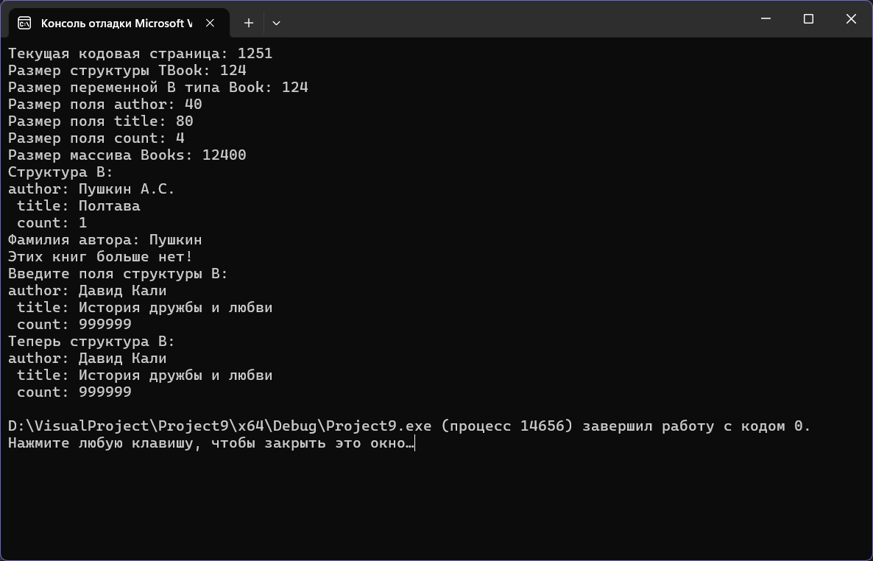

Рисунок 1 – Тест 1